1. SINIF – Ş SESİ ETKİNLİĞİ

Verilen görsellerde Ş sesi, sözcüğün başında ise ilk kutucuk; ortasında ise ortadaki kutucuk; sonunda ise sondaki kutucuk işaretlenecek.
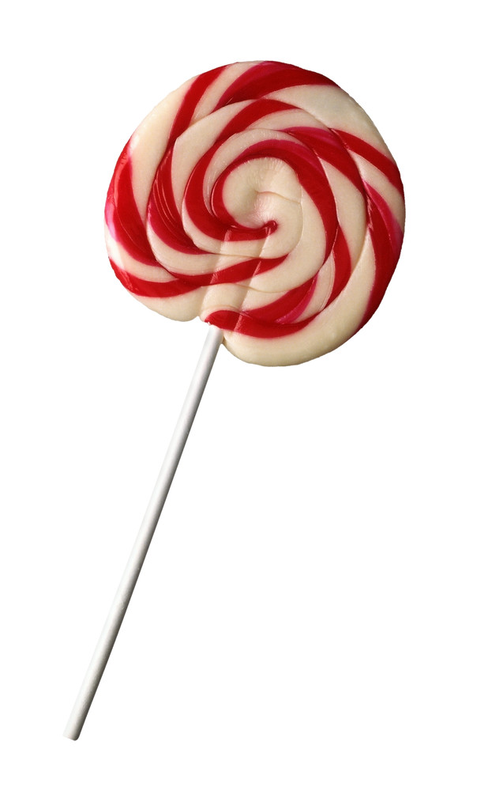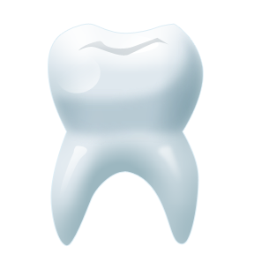



Verilen kelimelerdeki Ş seslerini yuvarlak içine alalım.
Şimşek Şaşı Aşk Şaşkın
Beş Kaşık Beşik Yaşam
Şeyma Keşke Yetmiş Eşek
Başlık Döşek Kamış Şubat
ş ş ş ş ş ş ş ş ş ş ış ış ış ış ış ış ış ış
Ş Ş Ş Ş Ş Ş Ş Ş öş öş öş öş öş öş öş
eş eş eş eş eş eş eş öş öş öş öş öş öş öş
eş eş eş eş eş eş eş üş üş üş üş üş üş
aş aş aş aş aş aş üş üş üş üş üş üş
aş aş aş aş aş aş şe şe şe şe şe şe şe şe
iş iş iş iş iş iş iş şa şa şa şa şa şa şa
iş iş iş iş iş iş iş şi şi şi şi şi şi şi şi
oş oş oş oş oş oş oş şo şo şo şo şo şo şo
oş oş oş oş oş oş oş şu şu şu şu şu şu
uş uş uş uş uş uş şı şı şı şı şı şı şı şı
uş uş uş uş uş uş şö şö şö şö şö şö şö
ış ış ış ış ış ış ış ış şü şü şü şü şü şü

